社会科 ２年Ａ組（男子３人女子４人）令和５年１月20日（金）
単元名 | 近畿地方～人口や都市・村落を中核として～

１ 本質的な問いによる単元構想
授業 東広島市立豊栄中学校
研修グループ Ａグループ
呉市立両城中学校
竹原市立竹原中学校
熊野町立熊野中学校
広島県立西条特別支援学校
本質的な問い | 自然環境などの地理的条件は，どのように人の活動に影響を与えているのだろうか。
中項目を貫く問い | それぞれの地方はどのような地理的特色を持っているのだろうか。
単元を貫く問い | 人口が都市に集中する一方で，過疎の地域があるのはどうしてだろうか。  （人口の不均衡はどうして起こるのだろうか。）
個別の問い | ① 近畿地方において，自然環境と人々の生活や産業には，どのような結び付きがあるのだろう。  ② 都市の発展と交通網の整備にはどのような関係があるだろうか。  ③ 都市への人口集中問題をどのようにして解決してきたのだろうか。  ④ 山間部や離島の人口が減少するのはなぜだろう。  ⑤ 過疎地の問題を解決するために，どのような取組をしているのだろうか。

2 中項目「日本の諸地域」学習計画
中項目を貫く問い：「それぞれの地方はどのような地域的特色を持っているのだろうか」
学習する地域  （配当時間）  【考察の仕方】 | 単元を貫く問い | 鍵となる概念や知識
導入 | 中項目「日本の諸地域～こちら豊栄トラベル修学旅行課～」修学旅行課の社員として魅力的なプログラムを提案せよ！ | 自然環境 人口，都市・村落 産業  交通・通信 生活・文化
北海道地方  （４時間）  【自然環境】 | 「北海道地方では，冷涼で広大な自然を生かして，どのような生活を送っているのだろう。」 | 広大な土地 冷涼な気候 豊かな自然  国立公園 アイヌ民族  自然に適応した暮らし  自然を生かした産業  （農業，水産業，製造業，観光業）
問いに対するまとめ（例）
冷涼で広大な土地や地域の資源を活用した産業が発達し，日本でも有数の食料生産地，世界とつながる観光地となっている。また，ロードヒーティングや縦型の信号機など，冬の寒さや雪の中で生活するための工夫が取り入れられている。
東北地方  （４時間）  【生活文化】  【自然環境】 | 「東北地方で見られる伝統産業や祭りは，自然環境とどのような結び付きがあるのだろう。」 | 【生活文化】  重要無形民俗文化財 伝統行事  生活と結びつく夏祭り  気候に応じた食文化  伝統的工芸品 地場産業  【自然環境】  リアス海岸 潮境 やませ 東日本大震災
問いに対するまとめ（例）
冬場，雪におおわれる東北地方では，農作物ができない時期に家の中でできる仕事として，南部鉄器や天童将棋駒などの伝統産業が発展した。また，厳しい自然環境の中，収穫への願いや感謝が祭りとして地域の伝統に根付いている。
九州地方  （５時間）  【自然環境】 | 「九州地方の自然災害は，人々の生活や産業にどのような影響を与えているのだろう。」 | 水害 洪水 台風が多い 土石流 梅雨  さんご礁 間伐 リゾート 火山活動  自然を生かした産業 持続可能な社会づくり  再生可能エネルギー
問いに対するまとめ（例）
九州地方は，「水害」「洪水」「台風が多い」「火山」等の自然災害と隣り合わせで生活をしている。九州の自然災害は人々の生活や産業に，甚大な被害を与えている。一方で，自然環境を活かした温泉や再生可能エネルギー等の産業も発達している。
中部地方  （５時間）  【産業】 | 「中部地方では，なぜ工業や農業の生産額が高いのだろう。」 | （東海地方）  名古屋大都市圏 工業 中京工業地帯  （中央高地）  果樹栽培 高原野菜 精密機器工業  （北陸地方）  稲作 伝統産業 地場産業
問いに対するまとめ（例）
地形や気候が異なる東海，中央高地，北陸という三つの地域のそれぞれに特色ある工業や農業が個性豊かな形で発達している。また，名古屋大都市圏が形成されており，大消費地へ輸送しやすいため。
近畿地方  （５時間）  【人口や都市・村落】 | 「人口が都市に集中する一方で，過疎の地域があるのはどうしてだろうか（人口の不均衡はどうして起こるのだろうか）。」 | （過密地域）  大阪大都市圏 ターミナル駅 ニュータウン  臨海部やターミナル駅周辺の再開発  海と山の一体化した都市開発  生活環境の悪影響 歴史的な町並みの保存  （過疎地域）  都市から離れた山間部や離島で過疎化  日常生活の不便さ 地域を活性化させる試み  林業の衰退
問いに対するまとめ（例）
大都市部は，交通網の発達や再開発により，企業や学校が集まり，地方の街からも人が集まっている。逆に，過疎化が進行している地域の多くは，農林水産業が主要な産業であったが，住民の高齢化によって森林や田畑を維持することが難しくなり，大都市部へと人口が流出していったため。
関東地方  （４時間）  【交通や通信】 | 「なぜ関東地方は，ほかの地域との強い結び付きが見られるのだろう。」 | 首都東京 東京大都市圏 情報通信産業  東京一極集中 世界への玄関口  政治・文化・経済の中心  工業地域の広がりと立地
問いに対するまとめ（例）
東京をはじめ関東地方は大企業の本社や報道機関などが集中し，情報通信網や航空交通網（羽田空港，成田空港）を中心として日本各地や世界各地と結ばれているため。
中国・四国  地方  （４時間）  【交通や通信】 | 「中国・四国地方では，交通網が整備されたことにより，地域にどのような変化が生じたのだろう。」 | 気候（日本海側，瀬戸内，太平洋側）  本州四国連絡橋 ストロー現象  海で結ばれた工業地域（石油化学コンビナート）  全国に出荷される農水産物  町おこし，村おこし  離島，山間部，都市部
問いに対するまとめ（例）
交通網が整備され，大都市間を結ぶ高速道路ともつながり，さらに高速道路が延びることで，人や物のつながりが深まった。しかし，その反面，ストロー現象が生じて都市に人が吸い寄せられた結果，地方の都市や農村の商業が落ち込んだり，過疎化が進んだりした。
中項目のまとめ  （1時間） | 中項目「日本の諸地域～こちら豊栄トラベル修学旅行課～」修学旅行課の社員として魅力的なプログラムを提案せよ！ | 自然環境 人口，都市・村落 産業 交通・通信  生活・文化
（中項目の学習計画について）
中項目の指導と評価について，生徒の考察のしやすさ，次単元のつながり，学ばせたい視点に留意しながら次のように計画した。
生徒の実態を考慮し，「自然環境」「生活・文化」「産業」を学習した上で，「人口，都市・村落」の内容の近畿地方を５番目に位置づけることとした。
はじめに，生徒にとって身近でイメージしやすい「自然環境」「生活・文化」を学習するように計画した。そこで，１番目に「自然環境」の視点で北海道地方を，２番目に「自然環境」「生活・文化」の視点で東北地方を，３番目に北海道地方と東北地方の自然環境の既習事項との比較検討を行うために九州地方の「自然環境」につなげた。中部地方は，東北地方の伝統産業と比較検討を行うため，「産業」の視点で４番目に設定した。５番目の近畿地方では，中部地方での「都市圏」「産業集積」の既習事項を活用して「人口，都市・村落」を視点に学習を進めていく。６番目の関東地方では，近畿地方で既習した「人口，都市・村落」と比較しながら，「交通・通信」を視点に学習を進めていく。また，７番目の中国・四国地方も「交通・通信」の視点から考察を行うため，学習の繋がりをもたせながら考えさせていく。最後に私たちが生活する中国・四国地方を学習することで，各地方で身につけた視点をもとに，自分たちの地域を考察することができるように設定している。また，最後に中国・四国地方を学習することで，次単元の「地域の在り方」へのつながりがもてるようにした。

３ 単元について
【単元観】
本単元は，中学校学習指導要領（平成29年告示）解説社会編地理的分野(2)内容Ｃの(3)「日本の諸地域」の内容である。本単元を学習するにあたり，（内容の取り扱い）ウ－(ｲ)の考察の仕方に留意し，本単元の「近畿地方」では，「② 人口や都市・村落を中核とした考察の仕方」を基にして学習を進める。
近畿地方には，平城京・平安京などの古代の都や，大阪・神戸など産業，交通の要地として中世以降発展してきた都市が多く存在している。また，近年，新幹線や高速道路の高速交通，私鉄や市営地下鉄の発展など交通網が整備され，人や物の移動で強いつながりを持つ大阪大都市圏が形成されている。奈良，京都は，歴史的景観や文化財が多く残る一方，大阪や神戸は，近代化した都市として発展している。そのため，特に大阪大都市圏を中心に，人口が集中し過密化が進んだ地域となっており，さまざまな人口問題が生じている一方で，近畿地方の農山村では，過疎化が進んでいる。それらの課題に対していずれの地域も様々な対策がとられてきた経緯がある。
過密地域，過疎地域に対する課題や対策を学習する中で，分布図や地形図，グラフなどの多様な資料に触れ，資料を比較したり，資料から読み取ったりした情報を基に考察することで，人口や都市・村落を中核とした考察をすることができる。また，学習した内容を基に，，人口問題のより良い解決策を自分なりに考え，まとめ，表現させることで，表現力も育成することができる。
そこで，「人口が都市に集中する一方で，過疎の地域があるのはどうしてだろうか（人口の不均衡はどうして起こるのだろうか）。」という単元を貫く問いを設定した。この問いで，近畿地方の中でも特に人口集中が進む大阪大都市圏の課題や対策，また農山村部の課題や対策に着目させながら，近畿地方の人口問題を捉えていきたい。
【生徒観】
本学級の生徒は，真面目で，学習内容をしっかりとノートに書いたり，単元の振り返りで要点を捉えてまとめたりすることが上手な生徒が多い。タブレットも十分活用して学習活動を行うことができる。学習内容も良く定着しており，7月に実施した業者テストでは全国平均が56.1点だったのに対し，64.4点と上回っている。また，「授業では，問題解決に向けて自分で考え，自分から取り組んでいる」（肯定的回答：7人）「私は授業で，自分の考えを積極的に表現できる」（肯定的回答：6人）と，難しい課題であっても積極的に取り組もうとする姿勢がみられる。一方で，「授業内容を日常に生かそうと考えている」（肯定的回答：4人）「授業の内容について予習・復習したり，発展的な内容を調べたりしている」（肯定的回答：5人）など，より発展的な学習については消極的な生徒が多い。
【指導観】
本単元の学習を通して，次の４点を重点的に指導したい。
１点目は，「日本の諸地域」の「小単元の問い」だけではなく，「中項目の問い」についてもしっかり考えさせることで，学習の深まりや新しい課題の発見をさせる。「日本の諸地域」で学習した見方・考え方をいかして，次の単元につなげるため，本単元でも単元の最後に「中項目を貫く問い」に対する答えを考える場面を設定する。
２点目は，主体的に学び，自分の考えを表現するために，パフォーマンス課題を設定する。パフォーマンス課題を設定することで，より自分事として考えながら身近な過密化，過疎化などの人口問題について主体的に考え，表現させる。
３点目は，過密地域や過疎地域における課題や対策について，分布図や地形図，グラフなどの多様な資料を活用し，それらを読み取ったり，説明したり，考察したりすることで基礎・基本的な知識を定着させる。
４点目は，タブレットを用いて，Jamboardやプレゼンテーションソフト等を活用させることで，デジタル機器活用の技能の向上を図るとともに，表現する場面を多く設定し，表現力の育成につなげる。

４ 単元の目標
〔知識及び技能〕
① 近畿地方の地域的特色や地域の課題を理解する。
② 人口や都市・村落を中核とした考察の仕方で取り上げた特色ある事象と，それに関連する他の事象や，そこで生ずる課題を理解する。
〔思考力，判断力，表現力等〕
① 近畿地方において，人口や都市・村落の成立条件を，地域の広がりや地域内の結び付き，人々の対応などに着目させ，他の事象やそこで生ずる課題と有機的に関連つけて多面的・多角的に考察し，表現する。
〔学びに向かう力，人間性等〕
① 近畿地方について，よりよい社会の実現を視野にそこで見られる課題を主体的に追究する。

５ 単元の評価規準
ア 知識・技能 | イ 思考・判断・表現 | ウ 主体的に学習に取り組む態度
① 近畿地方について，その地域的特色や地域の課題を理解している。  ② 人口や都市・村落を中核とした考察の仕方で取り上げた特色ある事象と，それに関連するほかの事象やそで生ずる課題を理解している。 | ① 近畿地方において，人口や都市・村落の成立条件を，地域の広がりや地域内の結びつき，人々の対応などに着目して，他の事象やそこで生ずる課題と関連付けて多面的・多角的に考察し，表現している。 | ① 近畿地方について，より良い社会の実現を視野にそこでみられる課題を主体的に追究しようとしている。

６ 単元計画
次 | 学習内容  学習活動 | 評価
 |  | 知技 | 思判表 | 態度 | 評価規準 | 評価方法
１次 | 近畿地方について  （単元を貫く問い）人口が都市に集中する一方で，過疎の地域があるのはどうしてだろうか（人口の不均衡はどうして起こるのだろうか）。  （個別の問い）  - 近畿地方において，自然環境と人々の生活や産業にはどのような結び付きがあるのだろう。  近畿地方の地形 気候の特色  人口の集中と過疎 | 〇 |  | 〇 | ウー①  アー① | ポートフォリオ  授業ノート
２次① | 大都市の発展について  「天下の台所」から阪神工業地帯へ  （個別の問い）  - 都市の発展と交通網の整備にはどのような関係があるのだろうか。  交通網の整備 都市の拡大  過密による住みにくさ | 〇 |  |  | アー② | 授業ノート
２次②  本時 | 都市の課題と対策  （個別の問い）  - 都市への人口集中問題をどのようにして解決してきたのだろうか。  都市問題の改善のために魅力ある都市について発表しよう |  | ○ |  | イー① | プレゼンテーションソフト  授業ノート
３次 | 過疎化の対策 変わる農村  （個別の問い）  - 山間部や離島の人口が減少するのはなぜだろう。  農林水産業の衰退，公共交通網の減少，  日常生活の不便  - 過疎問題を解決するために，どのような取組をしているのだろうか。  都市部との交流，景観保護，町おこし | ○ |  |  | アー② | 授業ノート
４次 | 小単元のまとめ  単元を貫く問い  人口が都市に集中する一方で，過疎の地域があるのはどうしてか。（人口の不均衡はどうして起こるのだろうか。）  （例）大都市部は，交通網の発達や再開発により，企業や学校が集まり，地方の街からも人が集まってくる。逆に過疎化が進行している地域の多くは，農林水産業が主要な産業であったが，住民の高齢化によって森林や田畑を維持することが難しくなり，大都市部へと人口が流出していったため。  まとめ  ～豊栄トラベル中間報告～  これまで学習した地域で「人口，都市・村落」の視点での体験プログラムを考え，簡単にプレゼンする。 |  | ○ | ○ | イー①  ウ－① | プレゼンテーションソフト  発表内容  ポートフォリオ

７ 本時（2次）の授業計画
【本時の目標】
・都市の発展とそれに伴う課題についてグラフや資料から理解する。
・大阪市の課題解決の取組について多面的・多角的に考察し，都市問題のより良い解決方法につい
て主体的に考える。
【準備物・使用するソフト】
教科書，電子黒板，タブレット，Jamboard，その他資料（プレゼンテーションソフト）
(classroom「２年社会」に添付）
２次①
時間 | 学習内容・学習活動 | 指導上の留意点  評価 学力 支援
見通し  ５分 | ① 本時の学習内容を確認する。  本時のめあて：都市への人口集中をどのように解決してきたのか考えよう。
思考  40分 | ② 〔資料1 大阪市とその周辺の市町の人口〕を提示  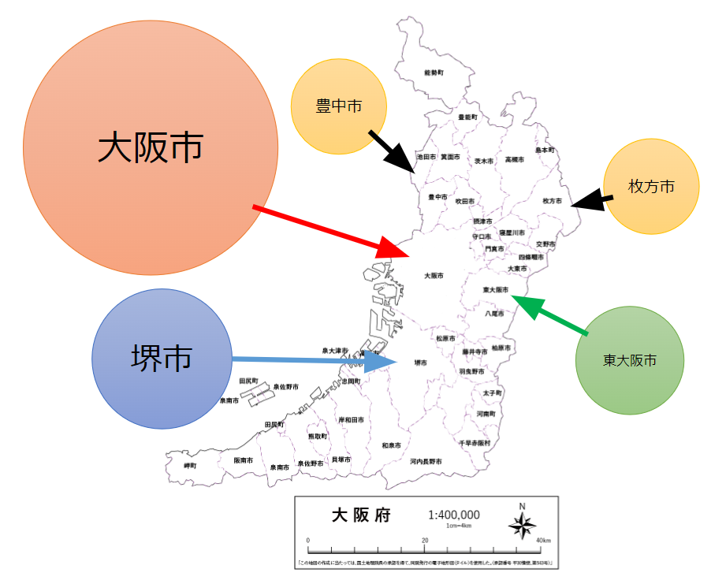  ・大阪市の人口がとても多い。  ・人口が集中している。  ③ 人口が集中していることでどんな問題が起こっているか  考える。  生活環境の悪化 騒音・振動 住宅不足 交通渋滞  家賃が高くなる 歴史的町並みが失われる  →人口が集中しすぎることで生じる様々な問題のことを，「都市問題」という。  ④ 都市問題をどのように解決してきたか，教科書の記述内  容を確認して，解決方法を抜き出す。  条例の制定：騒音・振動，大気汚染，悪臭などを規制  住宅地の建設 丘陵部削る→沿岸部の埋め立て  神戸 沿岸部（ポートアイランド 等）  大阪 大正～昭和時代：甲陽園など  1960年代以降：ニュータウン（千里，泉北など）  交通網の整備 私鉄の発達  歴史的町並みの保存（京都 景観条例）  臨海部の開発：  再開発（中心部，ターミナル駅周辺）  高齢化している郊外のニュータウンでの医療・介護サー  ビスの充実，子育て環境支援 | 支援  教科書の内容を読み取る。  Jamboardに記入して共有する。  学力  重要語句の意味をしっかり押さえる。  支援  「本時のめあて」の確認  支援  個人思考→全体交流  Jamboardでの交流
次時に向けて  5分 | ⑤ 学習の振り返り  ・都市問題について  ・次回の授業では，さらに大阪市より暮らしやすい町にし  ていくにはどのようにしたら良いと思うか，「案」を考  えて発表してもらう。（予告）  ⑥ 今日の振り返りを記入させる。 | 支援  意見交流の際に用いたJamboardを見直し，理解を深める。
２次②（本時）
時間 | 学習内容・学習活動 | 指導上の留意点  学力 支援 評価
見通し  ５分 | ① 本時の学習内容を確認する。  本時のめあて：大阪市の都市問題を改善する「案」を考えよう。
思考  40分 | ② 前時の振り返り  ・都市問題とは？（具体的な問題）  住宅不足，土地の高騰，交通渋滞，生活環境の悪化  騒音・振動問題，大気汚染 など  ・大阪市の都市問題を改善するための「案」を考える。  交通渋滞  大気汚染  （都市部における）高齢化・少子化対策  の３つから選択させる。  ③ プレゼンテーションソフトに表現する。（個人思考）  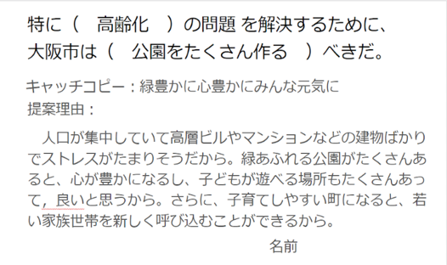  ④ グループ協議でより良い改善案を考え，まとめる。  ⑤ プレゼンテーションソフトを見ながらグループごとに発  表する。  ⑥ 大阪市での実際の取り組み内容を紹介する。  ア 再開発 イ 住みたい街づくり  ウ 新しい産業を興す エ 防犯対策，防災対策 | 支援  ・「都市問題」について確認する。  ・都市問題が多すぎるため，「問題」の中から3つに絞り，案を考えるようにする。  支援  ・プレゼンテーションソフトで例を示す。  ・提案理由について「都市問題」を解決できるような視点で考えさせる。  支援  ・同じ「問題」を選んだ人が集まってグループを作ることで個人の案をより深め，より良いものにする。  ・提案理由は箇条書きで書き，説明を加えるなど発表方法を工夫してもよい。  Ｃ評価の生徒への手立て  自分たちが出した案と，実際に大阪市で行われている例を比較することで，より良い改善案につなげる。
振り  返り  ５分 | ⑦ 学習の振り返り  今日の振り返りを記入させる。  次回，過疎化問題について学習する。（予告）

板書計画
めあて 都市への人口集中問題をどのように解決してきたのか考えよう。
再開発（高層ビルなどの建設）
新しい産業
交通網の整備
住みたくなるような町づくり
都市問題＝人口の集中による様々な問題
交通渋滞，土地高騰→ドーナツ化現象
犯罪増加，大気汚染，騒音，治安悪化 など
↓
都市問題を改善するには？

８ 学習評価
（1）パフォーマンス課題の実施
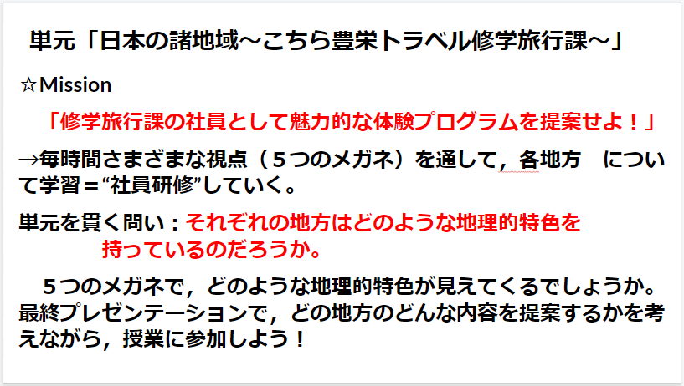
中項目全体を見通した単元開発に対応して，学習評価も中項目全体を通して身に付けた資質・能力を評価できるようなものにするため，単元のまとめ部分で，プレゼンテーションソフトを用いたパフォーマンス課題を行うものとする。また，中項目の学習全体を最終的なパフォーマンス課題につなげられるよう，導入部分で最終プレゼンテーションの内容について予め生徒に提示し，学習の見通しを持たせる。（資料1）
【資料1】パフォーマンス課題の提示
最終プレゼンテーションは，作成の手順やフォーマット，注意事項等を示したGoogle スライドを生徒一人一人に割り当て，それを編集させる形で準備させる。資料2に，生徒が実際に編集するスライド4枚を示す。
【資料2】生徒が編集するプレゼンテーション資料のフォーマット
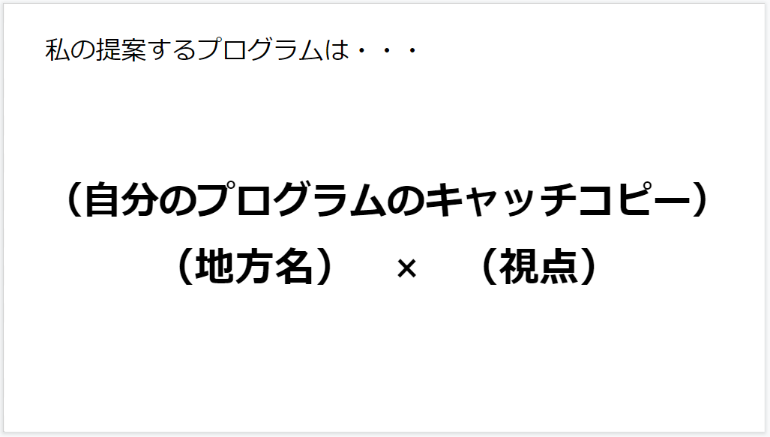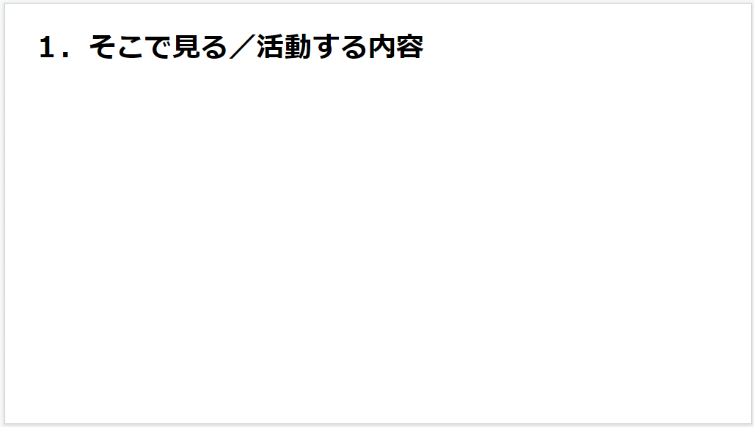
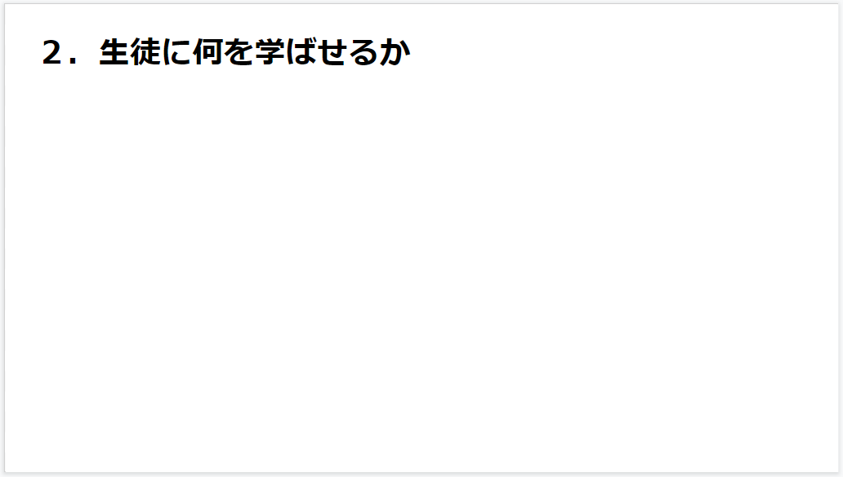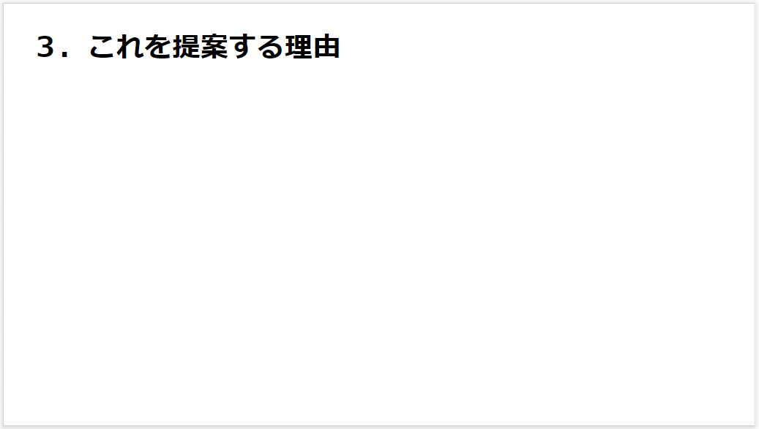

（2）パフォーマンス課題の評価規準
以下に，パフォーマンス課題の評価規準を示す。表の一段目には，生徒が作成したプレゼンテーション資料及び発表の主にどこに着目して評価するかを示している。本指導案では，評価の例として3観点すべてについての評価規準を示しているが，実践の際は，学校や生徒の実態に応じて1つないし2つの観点で評価するのが現実的と考える。
評価の観点 | ア 知識・技能 | イ 思考・判断・表現 | ウ 主体的に学習に取り組む態度
PTの主にどこで評価するか。 | （1）そこで見る/活動する内容。  （2）生徒に何を学ばせるか。 | （3）これを提案する理由。 | 最終プレゼンテーション全体のふりかえり
評価規準  （Ｂ評価） | 日本の諸地域について，それぞれの地域的特色や地域の課題をふまえて体験プログラムを提案している。 | 日本の諸地域において，「視点」に基づいて見出した事象について，地域の広がりや地域内の結びつき，人々の対応などに着目して，他の事象やそこで生ずる課題と関連付けて多面的・多角的に考察し，理由として提案している。 | 日本の諸地域について，粘り強く地誌学習に取り組むとともに，学習を踏まえて魅力的な体験プログラムを提案しようとしている。
Ａ評価の例 | 日本の諸地域について，それぞれの地域的特色や地域の課題をふまえて，その地域でしか体験できない体験プログラムを提案している。 | 日本の諸地域において，「視点」に基づいて見出した事象の成立条件について，地域の広がりや地域内の結びつき，人々の対応などに着目して，他の事象やそこで生ずる課題と関連付けて多面的・多角的に考察し，理由として提案している。 | 日本の諸地域について，粘り強く地誌学習に取り組むとともに，学習を踏まえて魅力的な体験プログラムを提案するとともに，他者の意見を生かしてさらに高めようとしている。
Ｂに到達させるための手立て | 提案準備の際に，小グループ内でお互いの案を交流する時間をとる。地域的特色を生かすよう声をかける。 | 提案準備の際に，小グループ内でお互いの案を交流する時間をとる。活動が滞る生徒には，学習内容を振り返らせ，選択肢を示す。 | 活動が滞る生徒には，学習内容を振り返らせ，選択肢を示す。

